**Отчет по практике Linux**

1) Устанавливаем компилятор GCC и все необходимые для него компоненты:

sudo apt install build-essential manpages-dev git automake autoconf



Рис.1

2) Создаем файл с кодом для компиляции

touch program.c



Рис.2

3) Открываем его и вставляет туда код для теста

Gcd

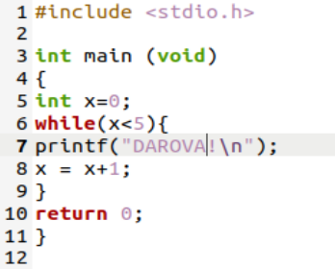

Рис.3

4) Компилируем

gcc program.c -o program



Рис.4

5) Открываем и проверяем наш файл

./program

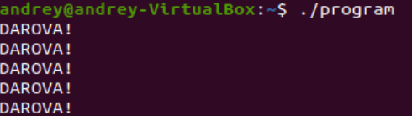

Рис.5

**Дизассемблирование**

1) Устанавливаем необходимые пакеты для работы с radare2

* + sudo apt install git build-essential make

2) Установка radare2:

* + git clone https://github.com/radareorg/radare2
  + radare2/sys/install.sh

3) Проверяем и обновляем radare2

* + r2pm update

4) Устанавливаем необходимые компоненты для граф.оболочки «Iaito»

sudo apt install qttools5-dev-tools qtbase5-dev qtchooser qt5-qmake qtbase5-dev-tools libqt5svg5-dev make

Рис.6

5) Открываем папку и открываем файл



Рис.7



Рис.8

6) Устанавливаем графический интерфейс «iaito» (установка может выполняться из любого места)

* + r2pm install iaito



Рис.9

7) Устанавливаем декомпилятор «r2ghidra» (установка может выполняться из любого места)

* + r2pm install r2ghidra



Рис.10

8) Запускаем «Iaito»

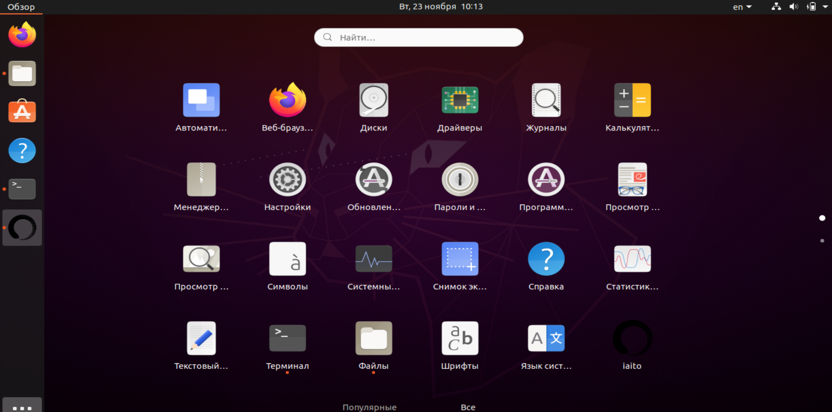

Рис.11

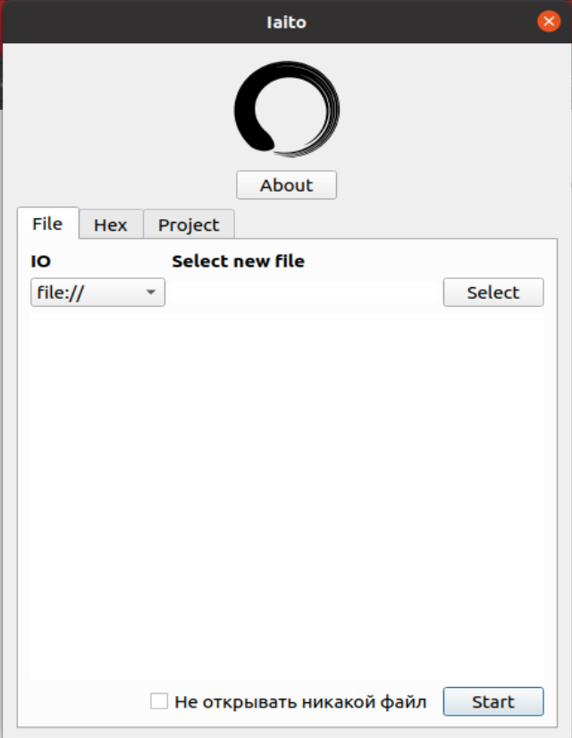

Рис.12

9) Запускаем и проверяем тестовый файл (после можно закрыть)

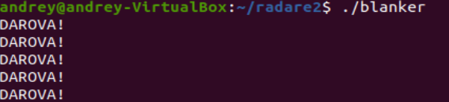

Рис.13

10) Открываем тестовый файл в «radare2». Настройки оставляем стандартные

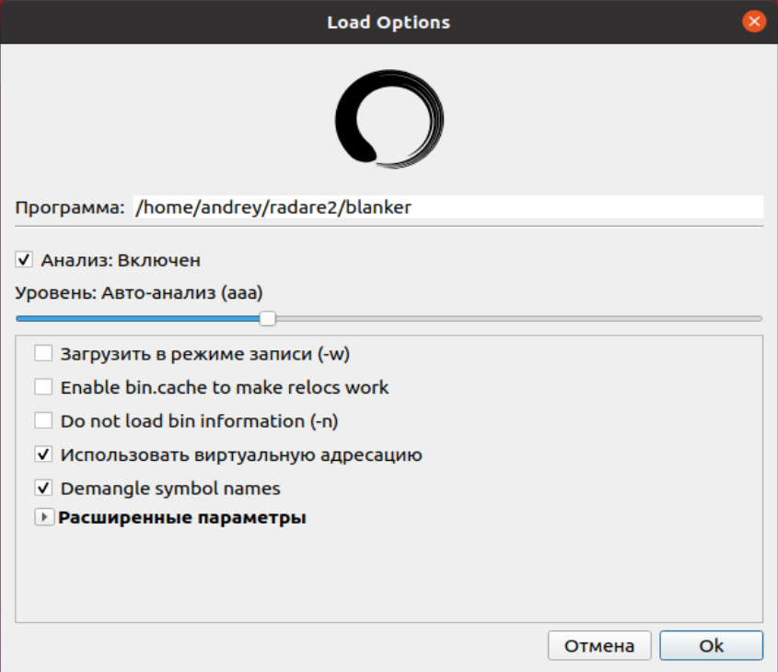

Рис.14

11) Открываем слева «main»

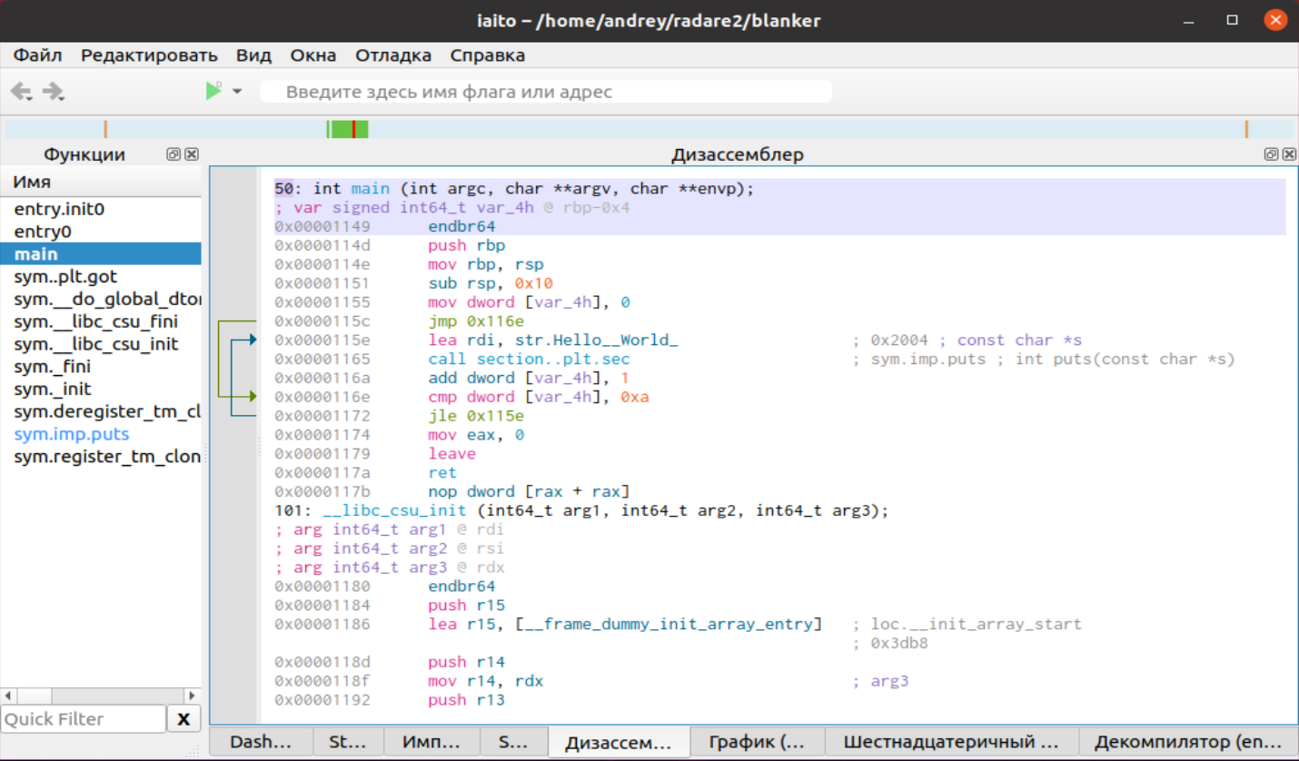

Рис.15

12) Меняем режим работы программы (File > Set mode > Cache mode)

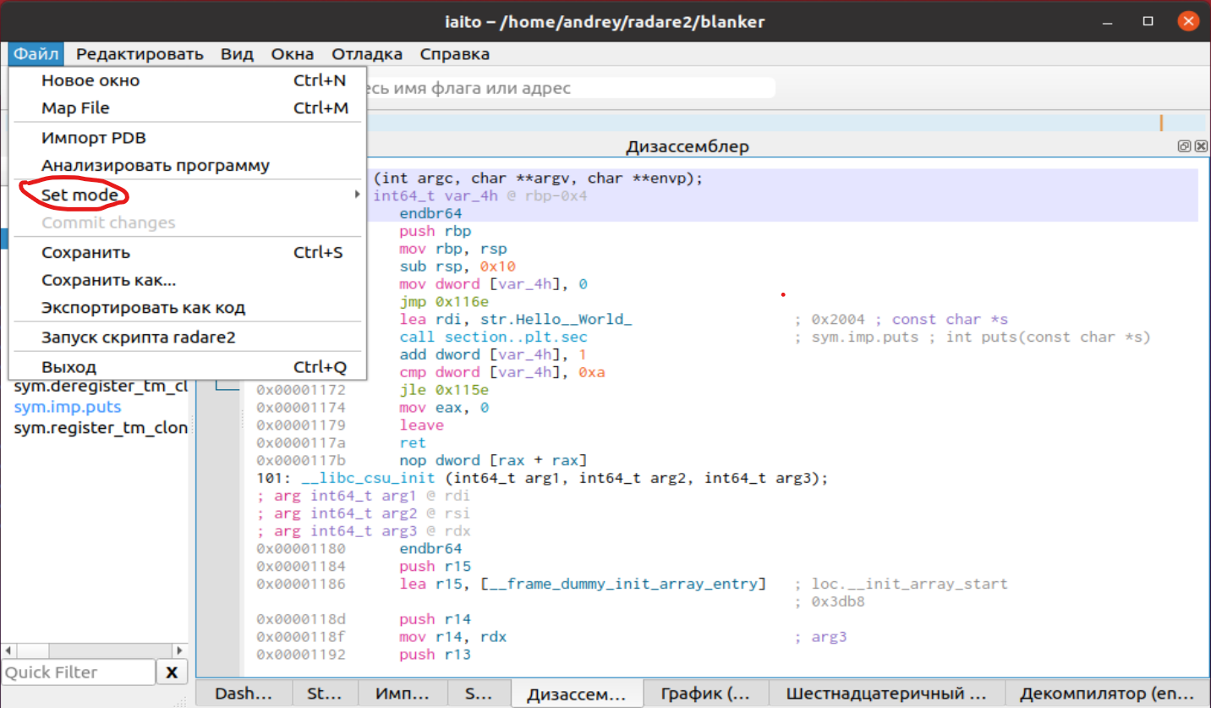

Рис.16

13) Так как фраза «Hello world!» выводится 5 раз, а нам необходимо увеличить вывод до 10 раз, то смотря на код, можно увидеть, что используется цикл «while» по значение переменной [var4_h] равной 4 (т.к While <=4, а цикл начинается с 0). Выделяем цифру 4 и нажимаем «Редактировать», выбираем инструкции и меняем значение переменной с 4 до 10.

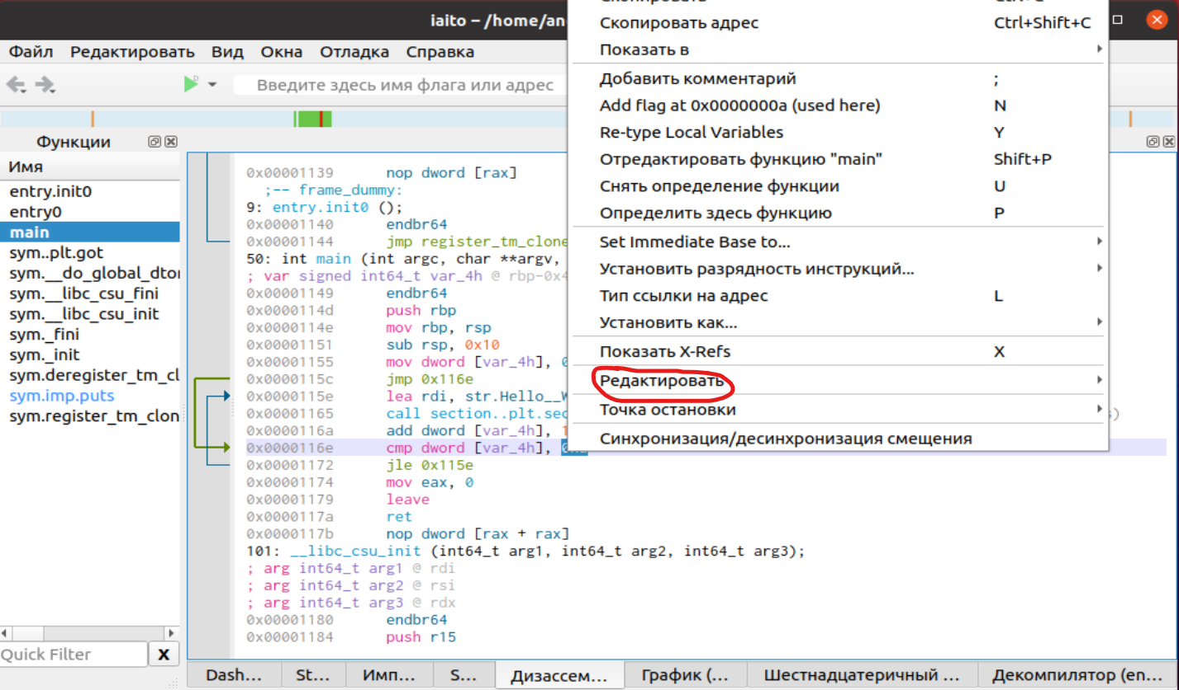

Рис.17

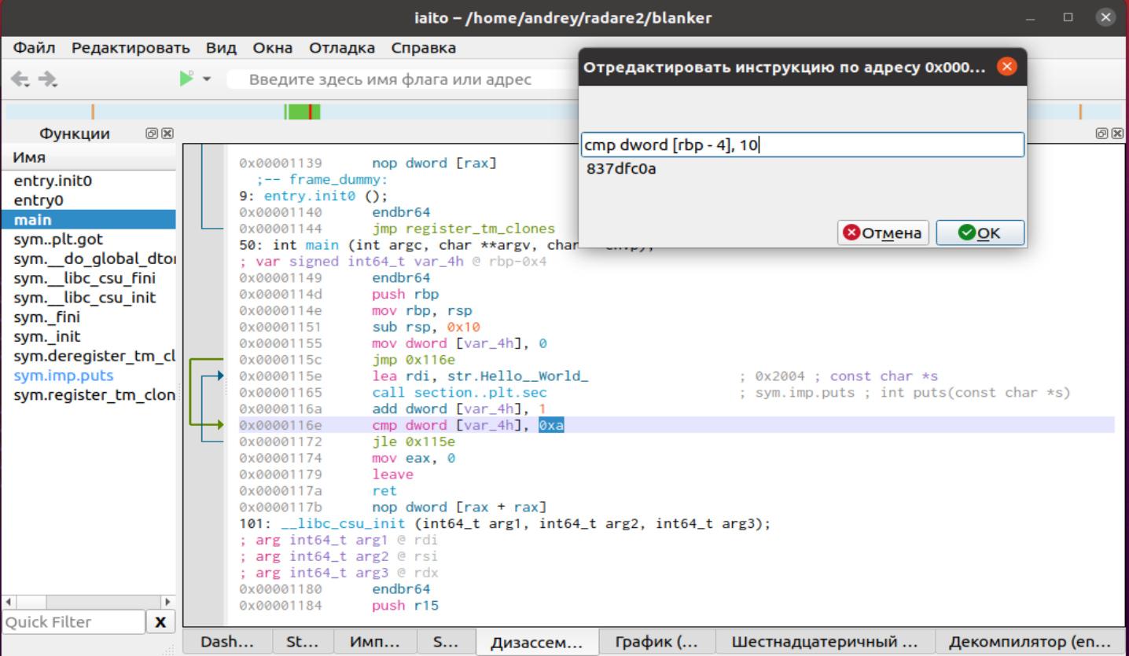

Рис.18

14) Получиться вот так.



Рис.19

15) Сохраняем наши изменения, нажав на кнопку «Commit changes»

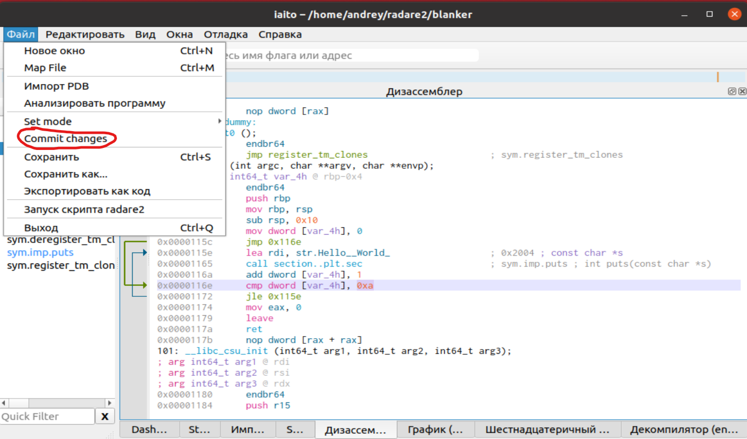

Рис.20

16) Запускаем наш файл для проверки

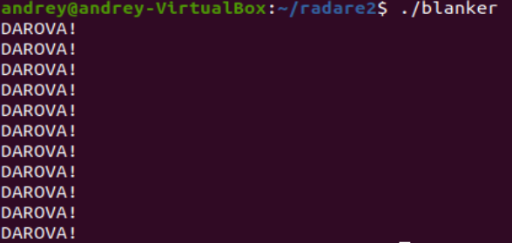

Рис.21